As Fases do Deus

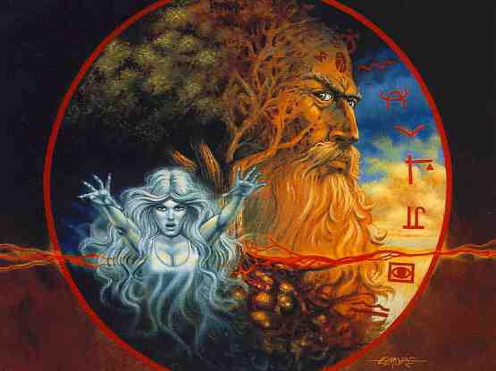
Por Julio Cesar Guerrero - Nuvem que passa

Olá...
Há alguns anos trabalhava com um grupo de estudos interdisciplinares e estávamos focados na questão da educação e das crises.
Um dos pontos em que todos concordávamos era que a falta de ritos de passagem na nossa cultura é um dos fatores responsáveis por tanta disincronicidade das pessoas com a vida.
Estes ritos de passagem, presentes em toda sociedade tradicional, foram deixados de lado na nossa sociedade e formalizados num esquema implícito que, no entanto, nada ajuda as pessoas a se localizarem no caleidoscópico mundo que vivemos.
A mulher tem um momento forte na menarca, ao surgir da menstruação. É muito intenso o processo de ver sangue saindo do corpo e isso, como marca também a entrada no período fértil, leva a alguma atenção.
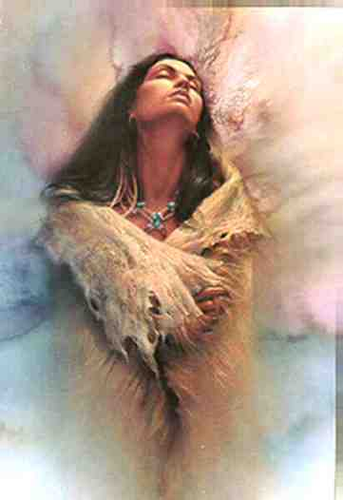
Nós homens, entretanto, passamos por outras mudanças menos "chocantes", daí que grande parte dos garotos passou para a fase adolescente e depois para a juventude ingressando na maturidade com pouca ou nenhuma orientação e percepção por parte dos que estavam a sua volta, a não ser as tradicionais perturbações sobre a mudança de voz e a "penugem " no rosto.
Tanto homem como mulher tem um primeiro momento : infância.
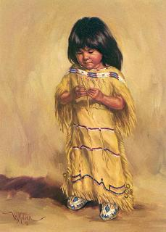
Nesta fase a energia plena se manifesta na construção de seus corpos.
Para muitos pais este mistério diário do crescimento dos corpos é apenas a dor de cabeça de comprar calçados e roupas que ficam pequenos após pouquíssimo uso.
Mas nesta fase ali está o ser, absorvendo toda a informação possível do meio circundante, observando o jeito de ser dos que estão a sua volta.
Nesse período o agir dos que estão a volta da criança pesa mais do que o que é dito.
Os padrões mentais ainda estão se desenvolvendo, só lá pelos 11 anos vamos chegar as portas do racional operatório, portanto é o que a criança sente a
sua volta que ela registra.
Não é tato o que falam, mas o tom que usam que impressiona a criança. Não é o discurso implícito que sensibiliza, é o discurso implícito, os tons de voz
e as intenções reais que os adultos por vezes nem mesmo percebem estar transmitindo, que sensibiliza a criança.
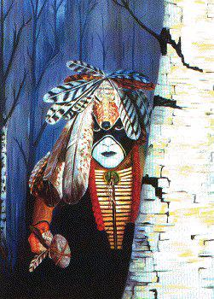
Por isso todo trabalho iniciático rumo ao auto conhecimento tem uma fase na qual o(a) aprendiz é solicitado a lembrar de seu lar natal, visitá-lo se
mais ali não vive, observar as pessoas que conviveram consigo na sua infância, todas elas, pois muito do que julgamos ser "nosso" é apenas "casca" apenas tendências, jeitos de ser , pensar e sentir que absorvemos por imitação dos que estavam a nossa volta, ou ainda, estilo de agir,
pensar e sentir que desenvolvemos como resposta as pressões que o meio nos impôs.
Nessa fase o contato com elementais e certos entes da natureza é direta e interessante, em muito ritos abertos que fazemos aqui os filhos e filhas pequenos (as) de nossos (as) companheiras de grupo percebem nitidamente as
forças evocadas e respondem as mesmas.
A criança tem como símbolo em algumas tradições o MENINO DO PÓLEN, personagem importante de tantos mitos nativos.
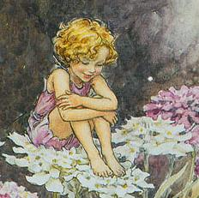
Assim, nós homens estamos no primeiro momento de nossa vida, plenos e brincalhões, presentes soltos e livres no mundo como o menino do pólen está.
Como o pólen solto a voar nos campos somos uma promessa de tudo que podemos vir a ser.
Se uma criança nessa fase aprende a se harmonizar com os quatro elementos e as quatro direções, se evitamos que o medo e os conceitos moralistas e tacanhos do judaísmo/cristianismo impregnem seu ser, estaremos honrando a face do Deus Menino, num nível de culto muito importante, pois estaremos cultuando o Deus Menino vivo, em cada criança que ajudamos, dentro de nossas possibilidades, a ser plenamente criança e a não perder a ingenuidade que trazem em si.
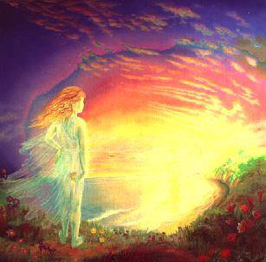
Ingenuidade não é tolice, nem ignorância, é uma postura aberta perante a vida, sem nunca perder a habilidade de admirar , de brincar com o mundo, com leveza e intensidade.
Então chega o momento da puberdade.
Algo começa a acontecer.
Uma parte a mais do corpo, que servia só para fazer xixi, de repente começa a ficar mais forte em seu apelo por atenção.
Não só ali, outras partes do corpo também, mas especialmente naquela área algo ocorre.
Tocar aquela área se torna algo diferente e quer sozinho, quer por sugestões ouvidas ou em brincadeiras coletivas o menino descobre que tocar seu pênis é prazeroso e aos poucos, de um líquido branco e ralo, vai surgindo uma espessa e branca substância, que aparece num momento quando todo seu corpo parece enlouquecer, provocando algo que se tornará uma obsessão numa certa fase: O prazer!
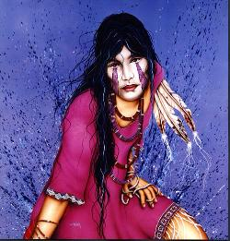
Que coisa inquietante este prazer. Algo tão simples, manipular com intensidade e constância aquela parte de seu corpo pode levar àquele clímax para o qual poucos são preparados e a maioria aprende de forma deturpada e
escondida mais com amigos que em casa.
Algumas abordagens com professores moralistas nas escolas ou conversas constrangidas em casa e pais e professores acreditam que passaram a "educação sexual" , aliviados abandonam o assunto.
Nestes tempos de AIDS ainda pior pois, mal descobre Eros, é o jovem também levado a ficar agudamente consciente de TANATOS, a morte.
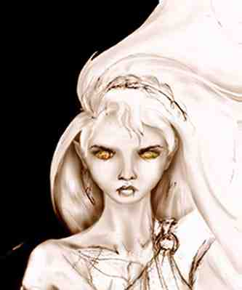
Mais que falar sobre o prazer focam-se hoje sobre os riscos e a morte e o medo, antes alimentado pela superstição religiosa, agora volta a se instalar no reino da sexualidade sob o signo da doença.
Mas agora está o menino noutra fase e em breve se tornará jovem, na plenitude de seu desejo.
Seu corpo e'agora uma usina de hormônios enlouquecidos, a química da vida grita em suas células. A voz muda, espinhas na face, pelos no corpo.
E a segunda face do Deus se aproxima.
O menino do pólen se recolhe, agora é o jovem guerreiro que se aproxima.
O conquistador, o lutador, aquele que traz em si a virilidade do caçador.
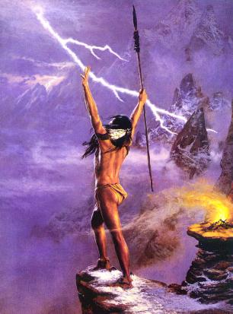
É agora que a outra face do Deus está se manifestando que a busca de afirmar-se perante o grupo se faz forte, necessária mesmo.
Jogos de conquista, jogos de poder entre seus pares, grupos, gangs, tudo sintoma desta tribal necessidade de ter seu lugar no "bando".
Esta fase se prolonga até um momento impreciso onde a transição da juventude leva a passagem para a "maturidade" .
É impreciso esse momento, mas há um instante no qual o jovem guerreiro deixa o campo e chega o homem maduro, rei de seu reino, senhor de seus domínios,
regente de sua vida que se estabelece.
Outra face do Deus se apresenta agora.

O deus maduro, o Deus de Lammas que sente a semente cumprir seu ciclo, ser novamente fruto, as espigas de milho ou tribo plenas, as frutas maduras.
Ele agora é o Deus que constrói, continuação do Deus que conquista de sua fase anterior.
É na maturidade que cada homem pode resolver o triângulo dos Deuses em si e ser simultaneamente o menino do pólen, o jovem Deus conquistador e o Deus
Maduro em um só.
Se conseguir isso será feliz, realizado, será sempre o amante de sua companheira e quando seus filhos, frutos de sua semente, sementes em si eles mesmos, nascerem terão o companheiro que saberá despertar o menino do pólen
em si para acompanhar sensivelmente o caminho daqueles que a vida colocou sobre sua tutela.
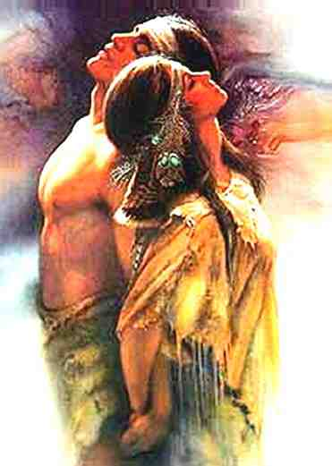
Se a mulher realiza a Deusa gerando uma vida em seu interior, nós homens realizamos o Deus gerando nossos planos no mundo. Somos todos em certo nível Arthur e Merlyn, mais Arthur, ou mais Merlyn, de acordo com nossas tendências pessoais, mas o fato é que existe sempre um reino a ser conquistado, pacificado e levado ao seu apogeu e está batalha pode ser travada no mundo
circundante ou no nosso interior, pois quer trabalhe consigo quer com metais, é sempre sob sua essência que o alquimista está trabalhando.
Assim também é com cada um de nós, quer travemos batalhas internas, quer as projetemos no mundo circundante para melhor visualizá-las somos o rei ou o
magista de nosso reino a tabalhar por sua plena manifestação.
E então, se a vida foi plenamente vivida, se tivemos sensibilidade para perceber cada fase e vive-la intensamente entraremos na quarta e oculta face
do Deus.
O Deus Sábio, velho, conselheiro, que tem a experiência em si.
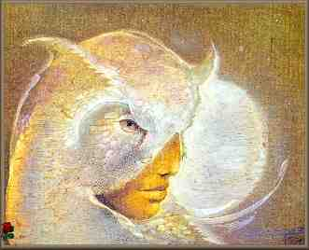
Arthur falhou nisso, não chegou a tanto, enquanto ainda Rei teve seu caminho cortado.
Mas nós não precisamos falhar, podemos ir até o fim de nossa jornada e perceber que uma vida intensamente vivida nos realiza e nos realizando nos dá forças e lucidez para que velhice seja o período da maturidade.
Quando a força de nossos músculos não for tão plena outras forças interiores estarão presente para compensar.
Quando a virilidade não estiver mais em nossa espada fálica, teremos a mesma presente em todo nosso ser, sensível a força oculta do Deus em nós.
Assim poderemos auxiliar aqueles que apenas começaram sua aventura de vida, assim podemos revelar a cada um as quatro faces do Deus, o mistério de suas
fases em cada homem e o segredo de cada passagem.
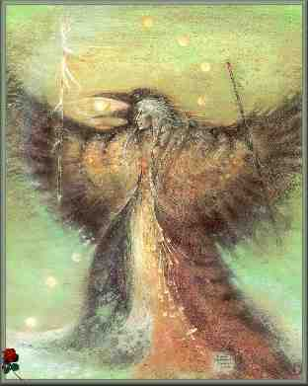
Pois se a Eternidade é a Deusa, ela seria estática sem a presença do Galhudo a estimular a vida e a transformação.
Pois a Eternidade incriada sempre existiu e sempre há de existir, mas foi preciso que o Um brotasse do ZERO sempre existente para que a grande aventura começasse.
E a Deusa e o Deus estão em nós, em cada fase de nossas vidas mais forte em uma de suas faces.
Ser pagão é isso antes de mais nada.
Revelar as faces da Divindade em cada momento de nossa vida.
E então seremos Deuses e Deusas, nós mesmos, continuando o mistério empolgante de estar vivo...

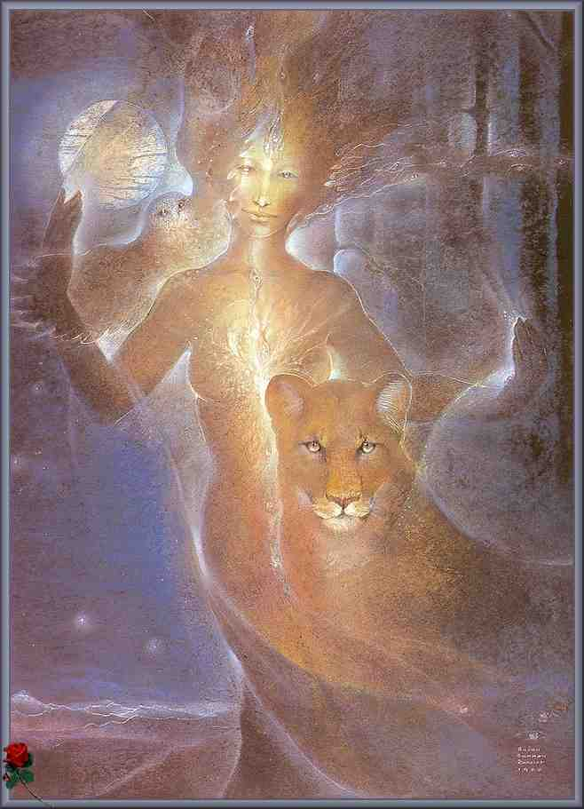
Nuvem que passa

